Утверждаю _______________________
Ключарь Кафедрального Собора

Расписание Богослужений
Кафедрального Собора и Никольского храма.
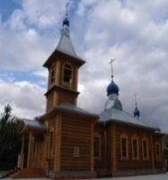
24 апреля. Понедельник. Сщмч. Антипы, еп. Пергама.
Санитарный день. Уборка храмов.

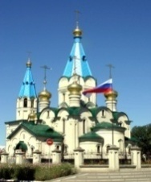
25 апреля. Вторник. Радоница. Поминовение усопших.
09.00 Божественная Литургия.
10.30 Панихида.
17.00 Вечернее богослужение.

26 апреля. Среда. Сщмч. Артемона, присвитера.
09.00 Божественная Литургия.
17.00 Вечернее богослужение.

27 апреля. Четверг. Свт. Мартина исп., папы Римского.
09.00 Божественная Литургия.
11.00 Таинство крещения.
17.00 Вечернее богослужение.

28 апреля. Пятница. Апп. От 70-ти Аристарха, Пуда и Трофима.
07.00 Молебен перед Албазинской иконой Божией Матери.
09.00 Божественная Литургия.
11.00 Таинство крещения.
17.00 Вечернее богослужение.
18.00 Просветительские беседы (Никольский Храм)

29 апреля. Суббота. Мцц. Агапии, Ирины и Хионии.
08.00 Исповедь.
09.00 Божественная Литургия.
10.30 Панихида.
11.00 Таинство крещения.
17.00 Всенощное бдение.
30 апреля. Неделя 3-я по Пасхе, святых жен-мироносиц.
08.00 Исповедь.
09.00 Божественная Литургия.
12.00 Таинство Крещения.
17.00 Акафист святителю Иннокентию Московскому.

